**远程驾驶说明**

**一、远程驾驶原理**

远程驾驶主要由车端，远程端和云端组成，分为视频信号和控制信号两条链路。

视频信号链路：车端通过摄像头采集画面，推流至云端服务器，远程端从服务器端拉视频流，将画面呈现给远程端驾驶员。

控制信号链路：驾驶员根据视频画面在驾驶模拟器上进行远程驾驶，模拟器采集驾驶员给出的油门、制动、方向盘转角和挡位等信息并上传至云服务器，车端从云端读取控制信号的信息，经过程序处理，给车的can总线发送相应的can信号对车辆进行控制。

**二、远程驾驶方案**

1.远程端

远程端由驾驶员，驾驶模拟器和电脑组成，电脑需要4G/5G网络。

目前采用的驾驶模拟器如图1所示，驾驶模拟器与电脑通过usb连接，电脑上安装驱动就可以通过程序读取模拟器采集驾驶员给出的油门、制动、方向盘转角和挡位等信息。

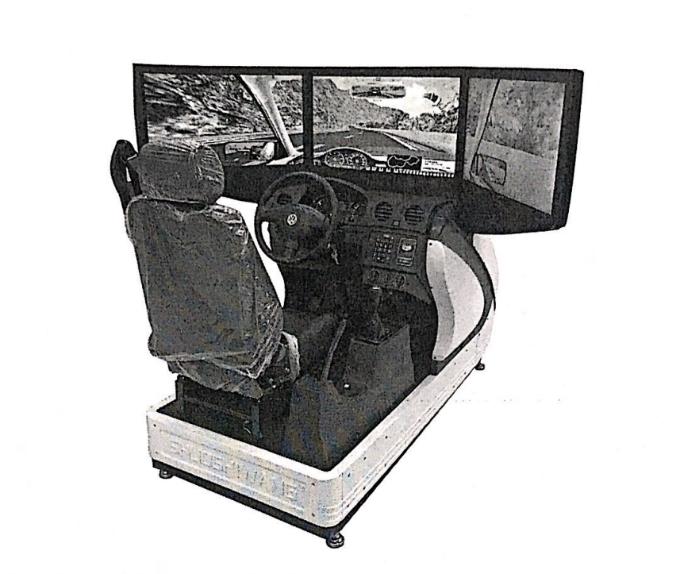

图1 驾驶模拟器

电脑采用windows系统，与驾驶模拟器相连，并通过4G/5G网络与云服务器通信。一方面，电脑通过程序读取模拟器采集驾驶员给出的油门、制动、方向盘转角和挡位等信息，上传至服务器并显示，另一方面，从视频流的服务器上读取视频信号显示。这两个功能整合在一个程序之中，并编译成了可执行程序。

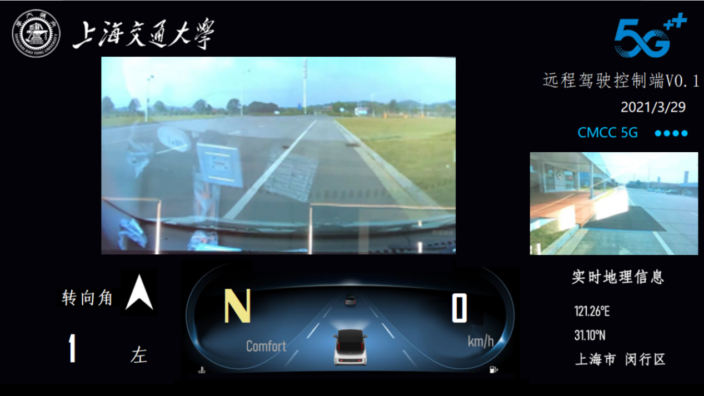

图2 显示界面

驾驶员则是根据拉流的视频画面进行操作，其操作的信息也被上传到云服务器。

2、车端

车端主要的部件包括工控机和摄像头，需要4G/5G网络。

摄像头采用的是usb3.0网络高清摄像头，最高分辨率1080p，通过usb线与工控机相连。

工控机是TX2内核，系统是Ubuntu18.04.工控机一方面采集摄像头画面推流至云端，一方面从云端读取控制信号，并通过程序处理。其can口与车can总线相连，程序处理好之后，直接给车的can总线发送相应的can信号对车辆进行控制。

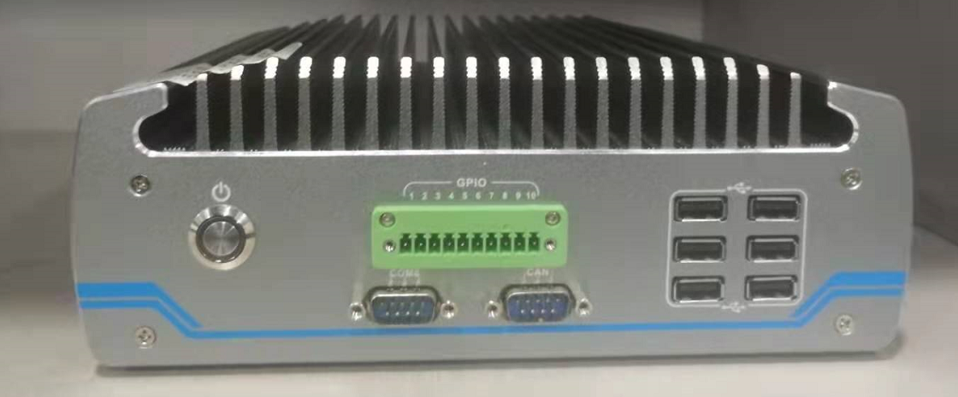

图3 工控机

1. 云端

云端包括控制信号和视频信号所用的两个不同的服务器。

对于控制信号服务器，在远程端采集的信号打包成字符串传到服务器，车端读取该信号，并通过程序依据can协议处理为控制车的can指令。

对于视频信号服务器，在服务器端配置了流媒体服务器和端口。车端进行视频推流，远程端进行视频拉流，

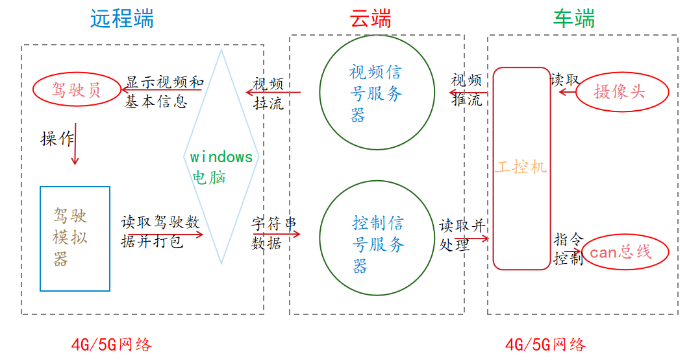

图4 方案解析图

**三、远程驾驶操作步骤**

1. 启动服务器

浏览器中打开云服务器并登录，然后在服务器中运行sudo ./udpserver。

1. 车端启动

打开终端并进入桌面目录下，先执行./canstart.sh初始化can配置，然后运行车端可执行程序:sudo ./yuancheng,同时启动视频流和控制信号读取处理程序。这个之后尽量做成开机自启。

1. 远程端启动

电脑与驾驶模拟器连接后，运行 Cloud driving center.exe，同时启动视频拉流和数据采集上传程序。